CONTRATO DE TRANSPORTE DE PASAJEROS

Entre los suscritos a saber JOHN MARIO GARCIA CORREA, identificado con la Cédula de ciudadanía Número 8.127.673, quien actúa como Representante Legal de TRANSPORTES SUPERIOR S.A.S. con NIT 800.234.281-1 de una parte y quien en adelante para los efectos de este contrato de denominará EL CONTRATISTA y el(a) Señor(a)__ELIANA VALENCIA RAMIREZ__, identificado(a) con la C.C. y/o NIT número ____43.598.336_____, actuando como Representante de un grupo de usuarios, quien para efecto de este contrato se denominará EL CONTRATANTE.
Se ha celebrado el presente contrato de TRANSPORTE DE PASAJEROS, el cual se regirá por las siguientes cláusulas, y en lo previsto en ellas, según Resolución N°0003068 de Octubre 15 de 2014.
PRIMERA. OBJETO: El contrato de transporte suscrito por las partes tiene como objeto el transporte de pasajeros de tipo EMPRESARIAL- TURISMO- GRUPO ESPECIFICO DE USUARIOS.
PARÁGRAFO: Para efectos de este contrato el grupo de usuarios puede pertenecer a una categoría autorizada por el ministerio de transporte, para el servicio especial de pasajeros, descritos en el ARTÍCULO 2.2.1.6.3.2 CONTRATOS DE TRANSPORTE, numerales del 1 al 5 del Decreto 431 de 2017.
SEGUNDA. CONDICIONES: EL CONTRATISTA, se obliga a prestar el servicio de transporte y será desarrollado por el propietario del vehículo tipo __CAMIONETA__ con capacidad de ____5___ pasajeros, de placas___LKO522__ quien cumplirá todas las obligaciones derivadas del mismo.
TERCERA. AREA DE OPERACIÓN: El lugar de origen es el Municipio de__MEDELLIN_______ siendo el destino_AREA METROPOLITANA el día____11____del mes de_MARZO___ de ___2024___.
CUARTO.VALOR DEL SERVICIO: El valor de este contrato es la suma de
____DOCIENTOS MIL PESOS_________ ($ 700.000 ).
QUINTA.OBLIGACIONES DEL CONTRATANTE. Se obliga a: 1) Que el grupo de pasajeros adopten una conducta cívica durante el viaje 2) Responder por el cuidado del vehículo donde son transportados 3) Pagar el valor pactado en la cláusula cuarta.
SEXTA.OBLIGACIONES DEL CONTRATISTA: se obliga a prestar el Servicio en el vehículo arriba descrito, a cumplir con todas las exigencias del Ministerio de Transporte según Decreto 174 de 5 de febrero 2001 y demás disposiciones legales contempladas en la Ley 769 del 6 de agosto del 2002 para la prestación del Servicio Público de Transporte Terrestre Automotor Especial: 1) A trasladar o conducir de manera diligente y cuidadosa a los pasajeros, en los horarios establecidos y en forma prudencial, sana y salva y en el estado en que le sean confiados. 2) A responder ante EL CONTRATANTE, frente a TERCEROS por todo incumplimiento, perjuicios o daños ocasionados a las Personas durante o con ocasión de la prestación del servicio. 3) El vehículo mantendrá vigentes la Tarjeta de Operación, el SOAT, Certificado de Revisión Mecánica y Gases, Las Pólizas de Responsabilidad Civil Contractual y Extracontractual, que estén dotados del equipo de carretera reglamentario, a cubrir todos los costos de mantenimiento del vehículo necesario durante la prestación del servicio. 4) No podrá prestar sus servicios a otras Personas durante el tiempo que sea contratado. 5) A que el Conductor del vehículo cuente con la Seguridad Social obligatoria, licencia de conducción vigente, y comunicación bidireccional.

Se firma por las partes el _10_____de___MARZO___ de 2023

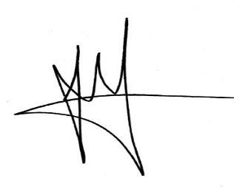

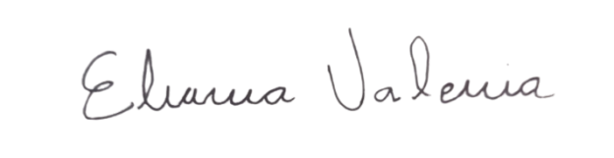

______________________________ ________________________________
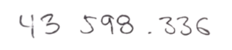
CONTRATANTE TRANSPORTES SUPERIOR
C.C. NIT: 800.234.281-1
DIRECCIÓN: CARRERA 34 # 68-75
CELULAR: 3108218661
TELÉFONO:
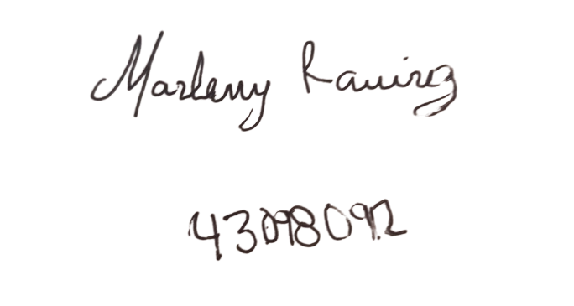

___________________________________
PROPIETARIO DEL VEHÍCULO
PLACA: C.C.
CELULAR: 3502514396

LISTADO DE PASAJEROS

 | NOMBRE | No. CÉDULA
1 | NATALIA VALENCIA | 43878839
2 | VALERIA SISQUIARCO | 1025655341
3 | PAULA TORRES CAMPILLO | 1039446541
4 | JAVIER SISQUIARCO CRESPO | 71796618
5
6
7
8
9
10
11
12
13
14
15
16
17
18
19
20

